利用FJA-2微机控制自动滴定系统测定医药中间体异香兰素
方 建 安
（南京传滴滴仪器设备有限公司、中科院南京土壤研究所技术服务中心）
常州亚邦集团为了要购买我们的FJA-2微机控制自动滴定系统，来我处实际进行实际测定，结果满意。在此介绍，供有关人员参考。
一、测定方法要点
1、用精度千分之一（最好万分之一）的电子天平称取定量异香兰素，称量多少主要考虑滴定剂的耗用量在一管内完成，约8mL左右。
2、加入20mL酒精，搅拌待溶后，加入50mL蒸馏水，用0.1mol/L的NaOH溶液滴定，自动判终点。
二、测定仪器与设备
- 自动滴定仪为FJA-2微机控制自动滴定系统（南京传滴滴仪器设备有限公司、中科院南京土壤研究所技术服务中心研制生产）。
- 滴定软件为微分自动控制终点软件（南京传滴滴仪器设备有限公司、中科院南京土壤研究所技术服务中心编制）。
- 由于化学反应的滴定锐度指数较小，只能用微分自动控制终点软件，才能保证有千分之几的精度。如果用预设终点滴定软件，滴定的精度就很差，大约在5%以内。
- 电极为普通的pH复合电极。
- 微型磁力搅拌器（南京传滴滴仪器设备有限公司、中科院南京土壤研究所技术服务中心生产）。
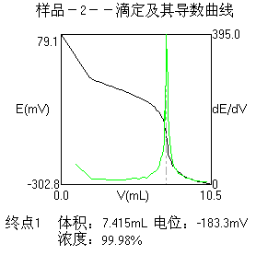
三、测定结果与图谱
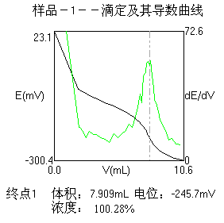
电位滴定法测定香兰素的结果与图谱

从这两种样品的滴定曲线的图谱来看，香兰素的化学反应的锐度指数比异香兰素大很多，因此电法滴定法测定香兰素的精度要比测定异香兰素的精度更高。
电位滴定法测定异香兰素的结果与图谱

